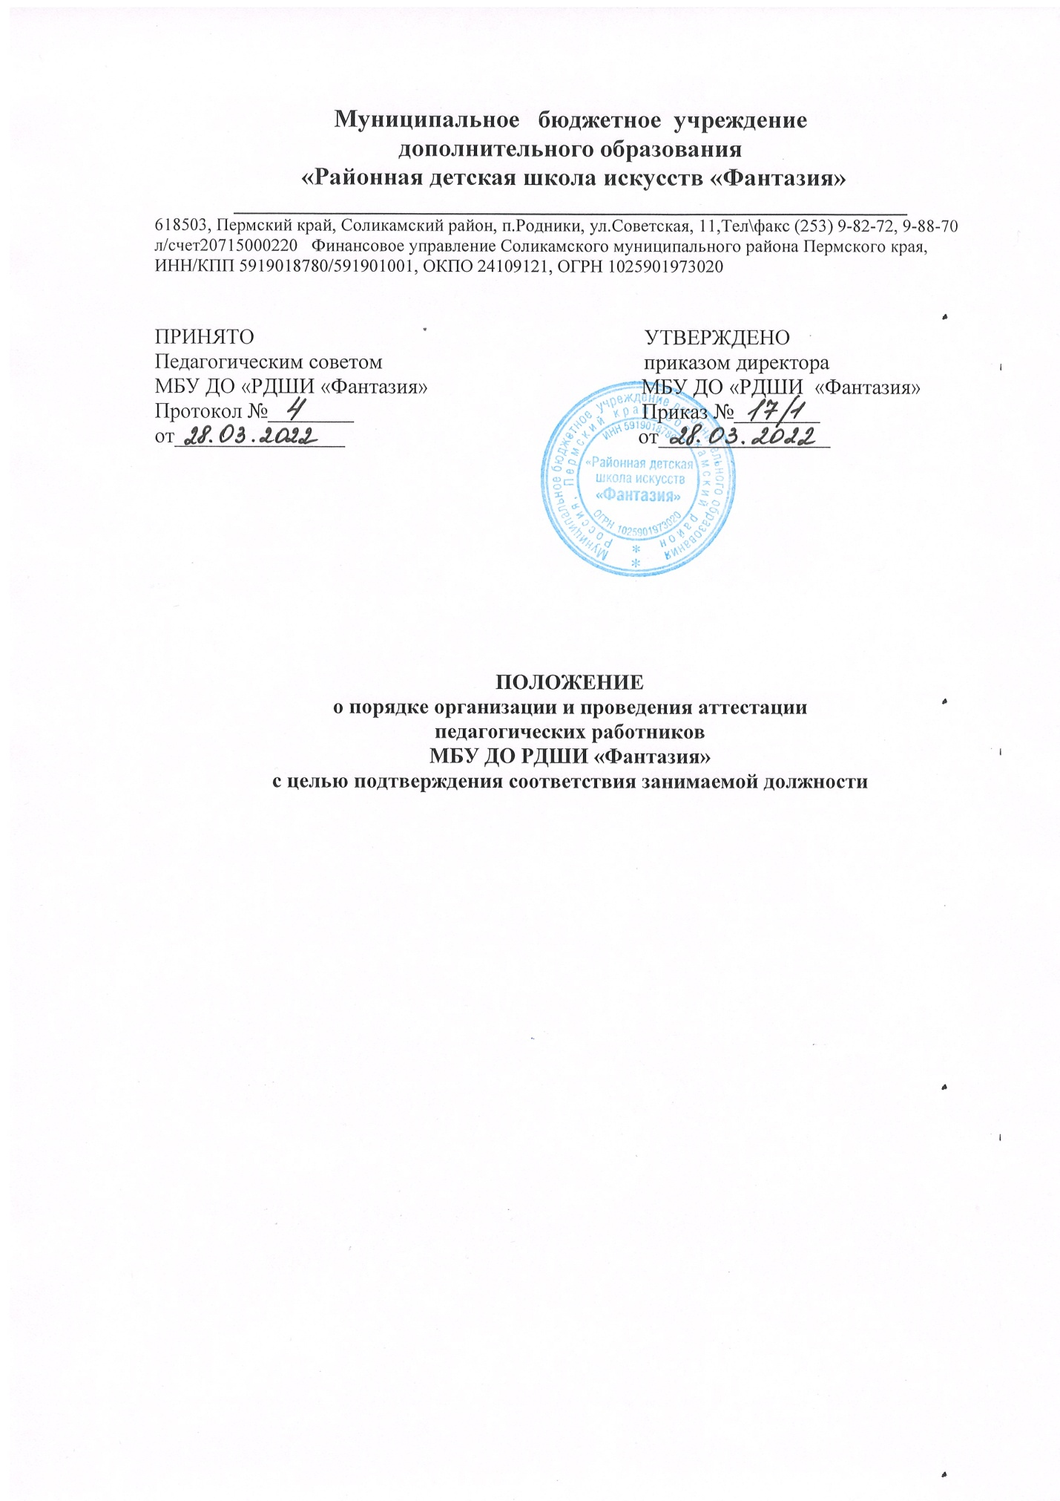

- Общие положения
  - Настоящее Положение о порядке организации и проведения аттестации педагогических работников МБУ ДО РДШИ «Фантазия» с целью подтверждения соответствия занимаемой должности (далее – Положение) разработано в соответствии с Федеральным законом от 29.12.2012г. №273-ФЗ «Об образовании в Российской Федерации», Приказом Министерства образования и науки Российской Федерации от 7 апреля 2014г. №276 «Об утверждении Порядка проведения аттестации педагогических работников организаций, осуществляющих образовательную деятельность».
  - Настоящее Положение определяет правила, основные задачи и принципы проведения аттестации педагогических работников МБУ ДО РДШИ «Фантазия» (далее – Школа).
  - Аттестация педагогических работников проводится в целях подтверждения соответствия педагогических работников занимаемым ими должностям на основе оценки их профессиональной деятельности.
  - Основными задачами проведения аттестации являются:
- стимулирование целенаправленного, непрерывного повышения уровня квалификации педагогических работников, их методологической культуры, профессионального и личностного роста;
- определение необходимости повышения квалификации педагогических работников;
- Повышение эффективности и качества педагогической деятельности;
- выявление перспектив использования потенциальных возможностей педагогических работников;
- учет требований федеральных государственных требований кадровым условиям реализации дополнительных предпрофессиональных общеобразовательных программ в области изобразительного и хореографического искусств и при формировании кадрового состава Школы;
- обеспечение дифференциации размеров оплаты труда педагогических работников с учетом установленной квалификационной категории и объема их преподавательской (педагогической) работы.
  - Основными принципами проведения аттестации являются коллегиальность, гласность, открытость, обеспечивающие объективное отношение к педагогическим работникам, недопустимость дискриминации при проведении аттестации.

- Порядок аттестации педагогических работников в целях подтверждения соответствия занимаемой должности
  - Аттестация педагогических работников в целях подтверждения соответствия педагогических работников занимаемым ими должностям проводится один раз в пять лет на основе оценки их профессиональной деятельности аттестационной комиссией, самостоятельно формируя Школой (далее – аттестационная комиссия Школы).
  - Аттестационная комиссия Школы создается приказом директора Школы в составе председателя комиссии, заместителя председателя, секретаря и членов комиссии.
  - В состав аттестационной комиссии Школы в обязательно порядке включается представитель выборного органа соответствующей первичной профсоюзной организации (при наличии такого органа).
  - Аттестация педагогических работников проводится в соответствии с приказом директора Школы.
  - Директор Школы знакомит педагогических работников с распорядительным актом, содержащим список работников организации, подлежащих аттестации, графиком проведения аттестации под роспись не менее чем за 30 календарных дней до дня проведения их аттестации по графику (Приложение №1).
  - Для проведения аттестации на каждого педагогического работника работодатель вносит в аттестационную комиссию Школы представление, содержащие следующие сведения:
- фамилия, имя, отчество (при наличии);
- число, месяц, год рождения;
- занимаемая должность на дату проведения аттестации;
- уровень образования и (или) квалификации по специальности или направлению подготовки;
- информация о получении дополнительного профессионального образования по профилю педагогической деятельности;
- результаты предыдущих аттестаций в случае их проведения;
- стаж работы в сфере культуры;
- общий трудовой стаж;
- мотивированная всесторонняя и объективная оценка профессиональных, деловых качеств, результатов профессиональной деятельности педагогического работника по выполнению трудовых обязанностей, возложенных на него трудовым договором.
  - Директор Школы знакомит педагогического работника с представлением под роспись не позднее, чем за 30 календарных дней до дня проведения аттестации. После ознакомления с представлением педагогический работник по желанию может представить в аттестационную комиссию Школы дополнительные сведения, характеризующие его профессиональную деятельность за период с даты предыдущей аттестации (при первичной аттестации – с даты поступления на работу).
При отказе педагогического работника от ознакомления с представлением составляется акт, который подписывается директором Школы и лицами (не менее двух), в присутствии которых составлен акт.
  - Аттестация проводится на заседании аттестационной комиссии Школы с участием педагогического работника.
Заседание аттестационной комиссии Школы считается правомочным, если на нем присутствуют не менее двух третей от общего числа членов аттестационной комиссии Школы.
В случае отсутствия педагогического работника в день проведения аттестации на заседании аттестационной комиссии Школы по уважительным причинам, его аттестация переносится на другую дату, и в график аттестации вносятся соответствующие изменения, о чем директор Школы знакомит работника под роспись не менее чем за 30 календарных дней до новой даты проведения его аттестации.
При неявке педагогического работника на заседание аттестационной комиссии Школы без уважительной причины аттестационная комиссия Школы проводит аттестацию в его отсутствие.
  - Аттестационная комиссия Школы рассматривает представление, дополнительные сведения, предоставленные самим педагогическим работником, характеризующие его профессиональную деятельность (в случае их представления).
  - По результатам аттестации педагогического работника аттестационная комиссия организации принимает одно из следующих решений:
- Соответствует занимаемой должности (указывается должность педагогического работника);
- Не соответствует занимаемой должности (указывается должность педагогического работника).
  - Решение принимается аттестационной комиссией Школы в отсутствие аттестуемого педагогического работника открытым голосованием большинством голосов членов аттестационной комиссии Школы, присутствующих на заседании.
При прохождении аттестации педагогический работник, являющийся членом аттестационной комиссии Школы, не участвует в голосовании по своей кандидатуре.
  - В случаях, когда не менее половины членов аттестационной комиссии Школы, присутствующих на заседании, проголосовали за решение о соответствии работника занимаемой должности, педагогический работник признается соответствующим занимаемой должности.
  - Результаты аттестации педагогического работника, непосредственно присутствующего на заседании аттестационной комиссии Школы, сообщаются ему после подведения итогов голосования.
  - Результаты аттестации педагогических работников заносятся в протокол, подписываемый председателем, заместителем председателя, секретарем и членами аттестационной комиссии Школы, присутствовавшими на заседании, который хранится с представлениями, дополнительными сведениями, представленными самими педагогическими работниками характеризующими их профессиональную деятельность (в случае их наличия), у директора Школы.
  - На педагогического работника, прошедшего аттестацию, не позднее двух рабочих дней со дня ее проведения секретарем аттестационной комиссии Школы составляется выписка из протокола, содержащая сведения о фамилии, имени, отчестве (при наличии) аттестуемого, наименовании его должности, дате заседания аттестационной комиссии Школы, результата голосования, о принятом аттестационной комиссией Школы решении. Директор Школы знакомит педагогического работника с выпиской из протокола под роспись в течение трех рабочих дней после ее составления. Выписка из протокола хранится в личном деле педагогического работника (Приложение №2).
  - Результаты аттестации в целях подтверждения соответствия педагогических работников занимаемым ими должностям на основе оценки и профессиональной деятельности педагогический работник вправе обжаловать в соответствии с законодательством Российской Федерации.
  - Аттестацию в целях подтверждения соответствия занимаемой должности не проходят следующие педагогические работники:
а)Педагогические работники, имеющие квалификационные категории;
б)Проработавшие в занимаемой должности менее двух лет в организации, в которой проводится аттестация;
в)Беременные женщины;
г)Женщины, находящиеся в отпуске по беременности и родам;
д)Лица, находящиеся в отпуске по уходу за ребенком до достижения им возраста трех лет;
е)Отсутствовавшие на рабочем месте более четырех месяце подряд в связи с заболеванием.
Аттестация педагогических работников, предусмотренных под пунктами «г» и «д» настоящего пункта, возможна не ранее чем через два года после их выхода из указанных отпусков.
Аттестация педагогических работников, предусмотренных под пунктом «е» настоящего пункта, возможна не ранее чем через год после их выхода на работу.
  - Аттестационная комиссия Школы дает рекомендации директору Школы о возможности назначения на соответствующие должности педагогических работников лиц, не имеющих специальной подготовки или стажа работы, установленных в разделе «Требования квалификации» раздела «Квалификационные характеристики должностей работников образования» Единого квалификационного справочника должностей руководителей, специалистов и служащих и (или) профессиональными стандартами, но обладающих достаточным практическим опытом и компетентностью, выполняющих качественно и в полном объеме возложенные на них должностные обязанности.

Приложение №1

График проведения аттестации педагогических работников с целью подтверждения соответствия занимаемой должности
в 20__-20__ учебном году

№ | ФИО | Должность | Дата аттестации | Дата ознакомления с графиком
1.
2.

Директор _____________О.Л.Ерогова

Приложение №2

Выписка из протокола №____
заседания аттестационной комиссии МБУ ДО РДШИ «Фантазия»
о проведении аттестации педагогического работника на подтверждение
соответствия занимаемой должности

- Фамилия, имя, отчество аттестуемого_________________________________________________________________________________________________________________________________________
- Занимаемая должность на момент аттестации и дата назначения на эту должность __________________________________________________________________________
- Дата заседания аттестационной комиссии ______________________________________
- Результаты голосования:
Количество голосов «за»_______ «против»________ «воздержались»_________
- Решение аттестационной комиссии ____________________________________________________________________________________________________________________________________________________
- Рекомендации аттестационной комиссии ______________________________________________________________________________________________________________________________________________________________________________________________________________________________

Председатель аттестационной комиссии __________________/________________________
(подпись) (расшифровка)
Секретарь аттестационной комиссии __________________/__________________________
(подпись) (расшифровка)

Ознакомлен(а) ________________________________________________________________
(подпись, расшифровка, дата)

